МИНИСТЕРСТВО ОБРАЗОВАНИЯ И НАУКИ РОССИЙСКОЙ

ФЕДЕРАЦИИ

Федеральное государственное бюджетное образовательное учреждение

высшего образования

УЛЬЯНОВСКИЙ ГОСУДАРСТВЕННЫЙ ТЕХНИЧЕСКИЙ УНИВЕРСИТЕТ

**Лабораторная работа №5**

**«Разработка итогового продукта»**

по дисциплине: «Архитектура информационных систем».

Выполнил:

студент 3 курса, гр. ИВТВМбд-31

Захарычев Никита

Проверил:

Преподаватель кафедры ВТ

Беляева Ирина Владимировна.

г. Ульяновск, 2017

**Цель работы**

Разработать интернет-магазин по продаже фотоаппаратов.

**Реализация**

1. **Главная страница сайта**

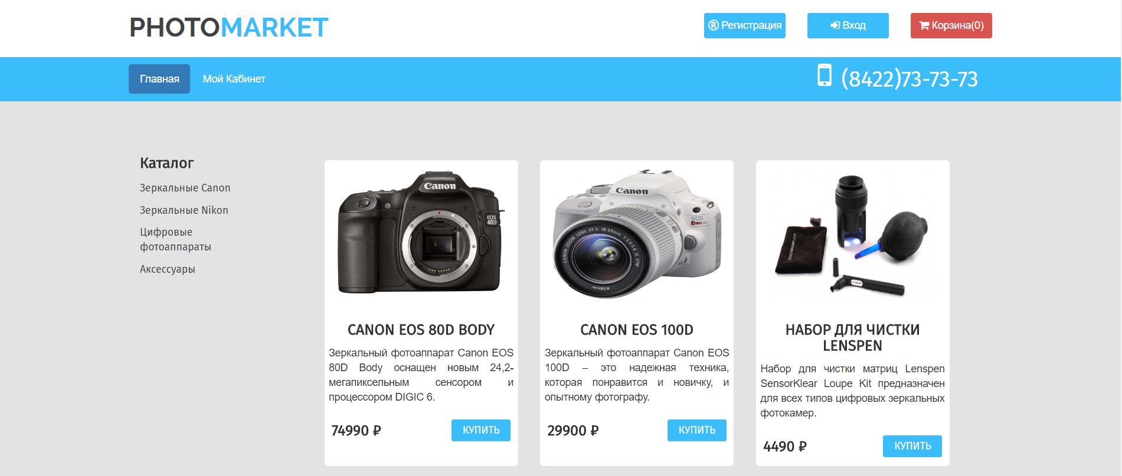

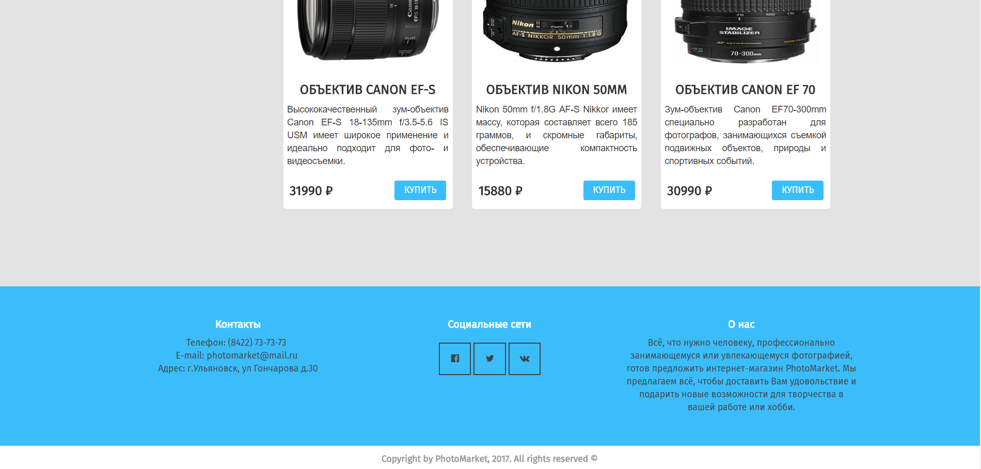

С главной страницы имеется доступ ко всем разделам и подразделам сайта. С данной страницы можно осуществить регистрацию, авторизацию, просмотр по категориям и отдельных товаров, а также добавление этих товаров в корзину для оформления заказа. На главной странице выводятся последние добавленные товары на сайт. В нижней части сайта пользователь может прочитать информацию о магазине или посетить магазин в социальных сетях.

1. **Регистрация и авторизация**

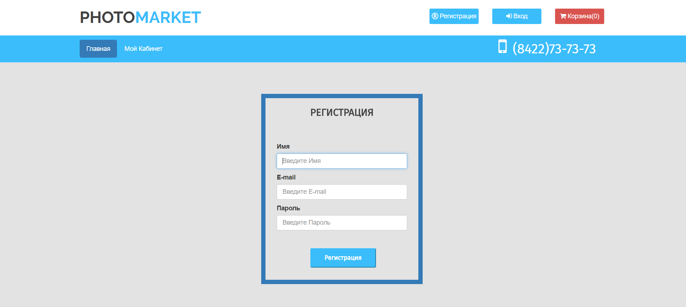

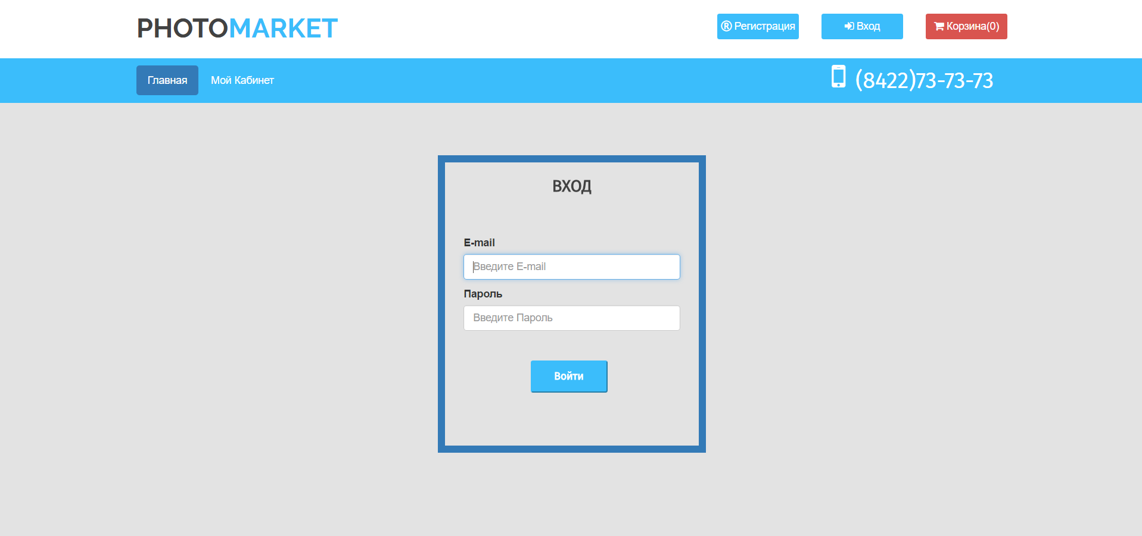

Данные страницы почти идентичны, одна страница регистрирует пользователя, другая страница авторизует пользователя в системе для возможности заказа определенного товара. Также в формах присутствуют проверки на ввод (корректность email, длина вводимых данных и проверка на существование).

1. **Кабинет пользователя**

После авторизации пользователя сайт автоматически перекинет в кабинет пользователя, где он может ,например, редактировать свои данные – имя или пароль.

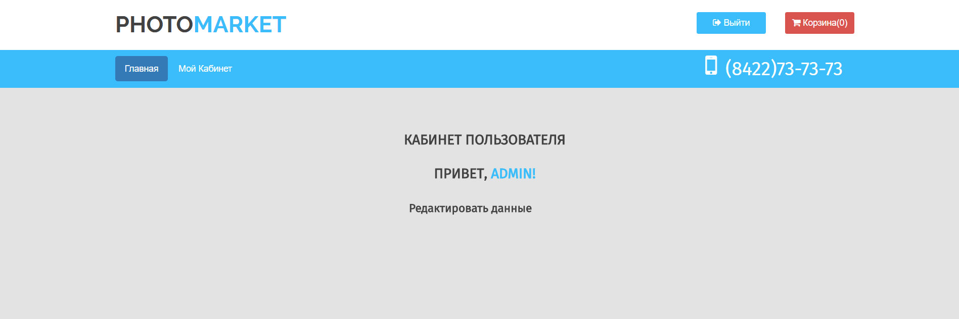

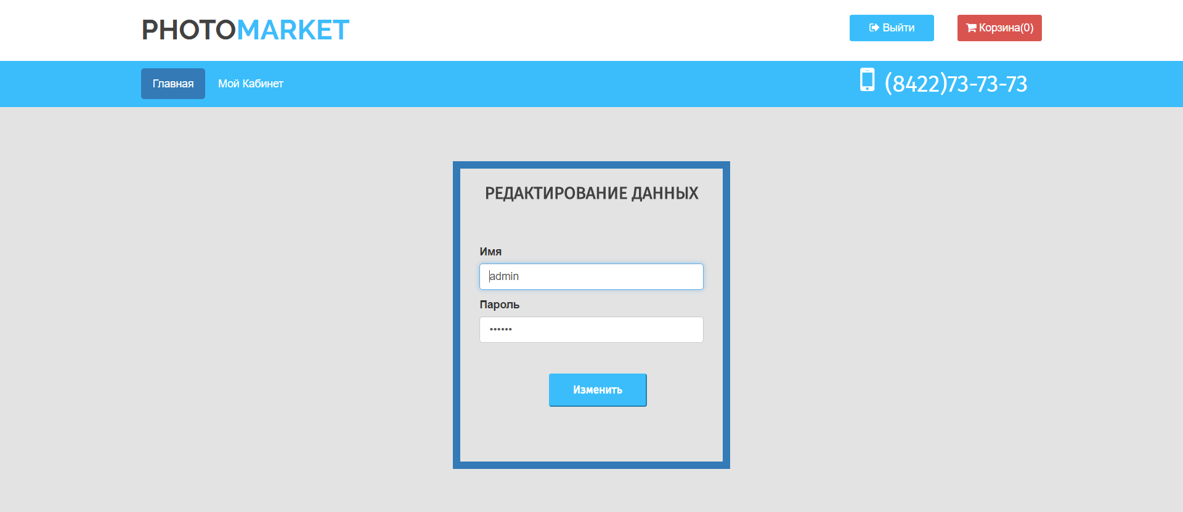

Далее пользователь может перейти к выбору товара: для этого он должен выбрать главную страницу и определенную категорию товаров.

1. **Выбор товара**

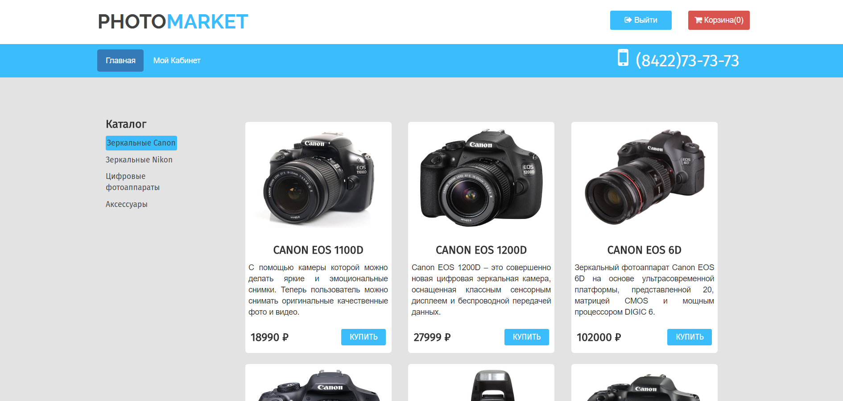

После выбора категории пользователю можно выбрать любой товар из категории путем нажатия кнопки купить у соответствующего.

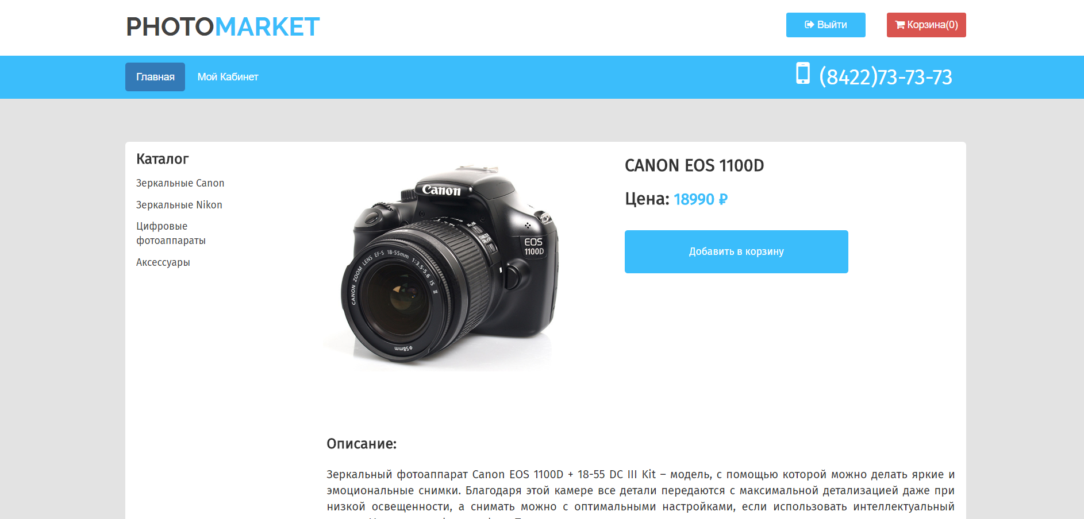

На странице товара можно увидеть фотографию товара, его описанию, цену и возможность добавить его в корзину.

1. **Корзина**

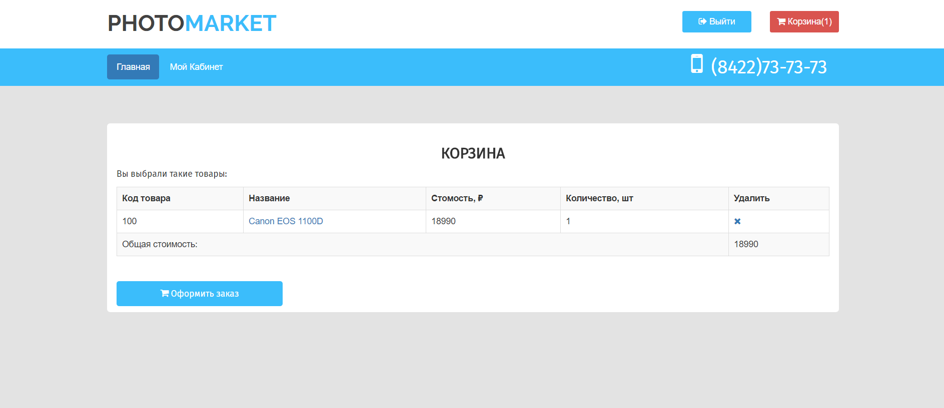

В Корзине пользователь можно увидеть артикул, название, цену, количество товара, а также общую стоимость выбранных товаров. У пользователя есть возможность удалить какой-то выбранный товар или перейти к оформлению заказа.

1. **Оформление заказа**

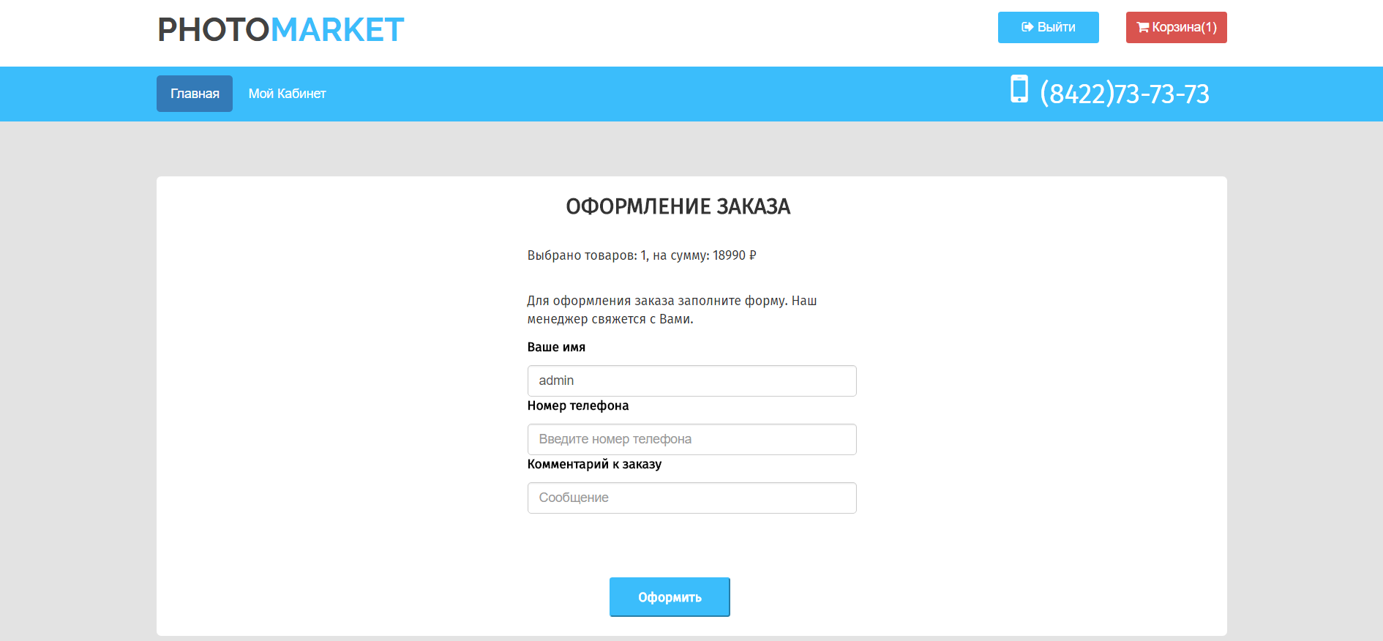

В данной части можно увидеть сколько товаров и на какую сумму выбрал пользователь, ввести имя, свой номер телефона, и комментарии к заказу. После чего заказ будет отправлен компании.

1. **Панель администратора**

Главная страница панели

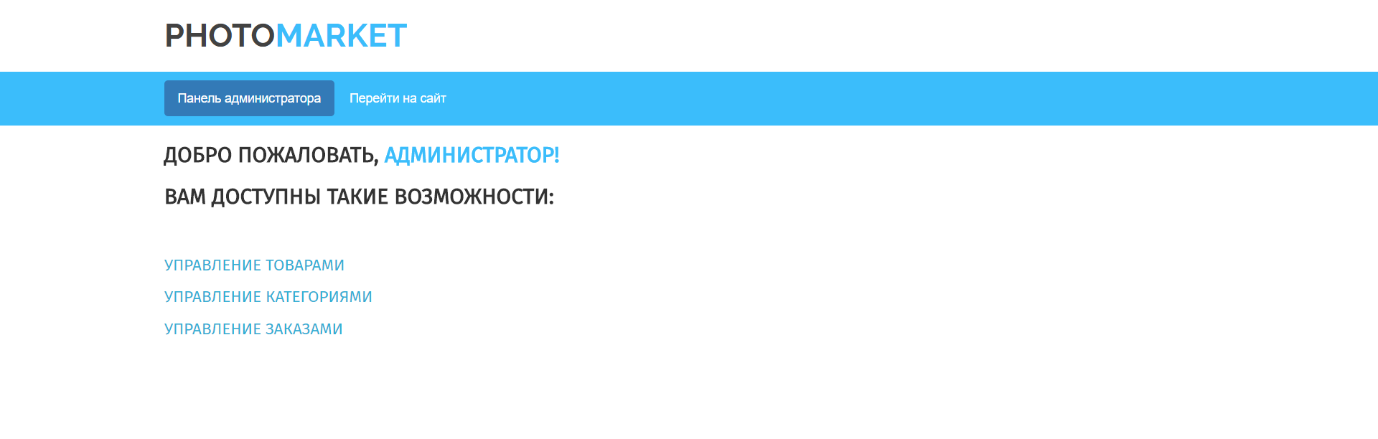

В данной части можно выбрать администратору управление товарами, категориями или заказами.

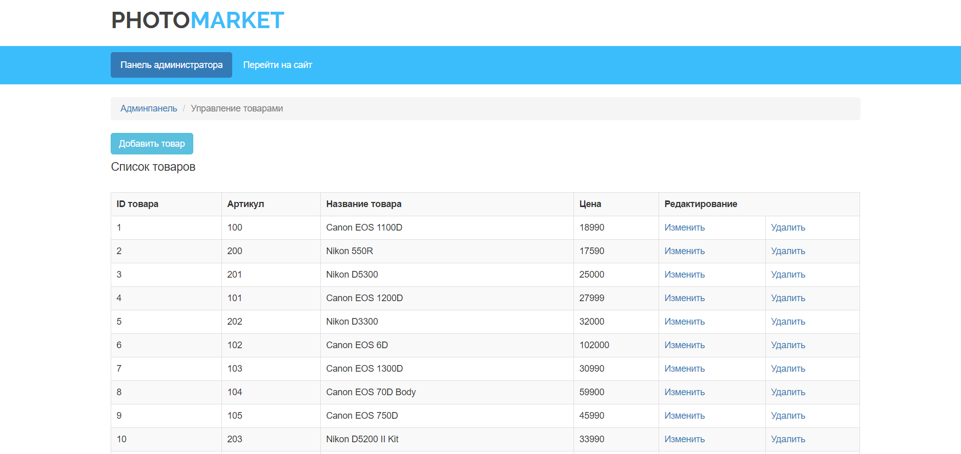

На странице управлениями товарами можно увидеть список товаров, возможности добавления, редактирования и удаления этих товаров.

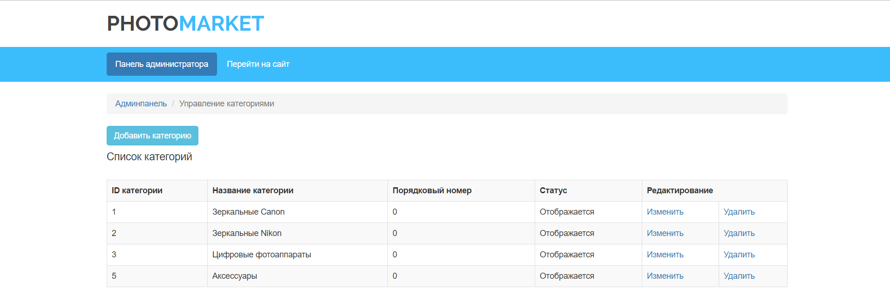

Аналогичные действия можно произвести и для управления категориями и заказами.

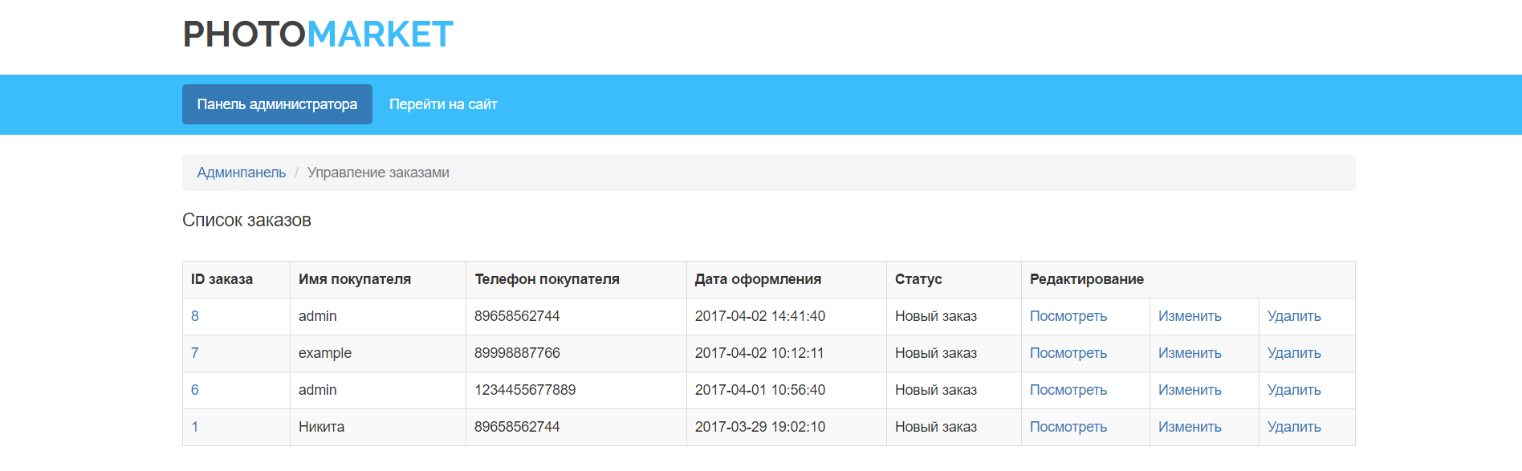

**Вывод**

В результате была реализована информационная система, которая функционирует как полноценный интернет-магазин по продаже фотоаппаратов.